Министерство образования Республики Беларусь

Учреждение образования

«БЕЛОРУССКИЙ ГОСУДАРСТВЕННЫЙ УНИВЕРСИТЕТ

ИНФОРМАТИКИ И РАДИОЭЛЕКТРОНИКИ»

Факультет информационных технологий и управления

Кафедра интеллектуальных информационных технологий

**Лабораторная работа №2**

по дисциплине

«Модели решения задач в интеллектуальных системах»

Вариант 8

Выполнил:

студент гр. 221701 Робилко Т. М.

Проверил: Ивашенко В. П.

Минск, 2025

**Тема:** Реализация модели решения задач в интеллектуальных системах.

**Цель:** Реализовать и исследовать модель решения на ОКМД архитектуре задачи вычисления матрицы значений.

**Дано:** Сгенерированные матрицы A, B, E, G заданных размерностей pxm, mxq, 1xm, pxq соответственно со значениями в рекомендуемом диапазоне  [-1;1].

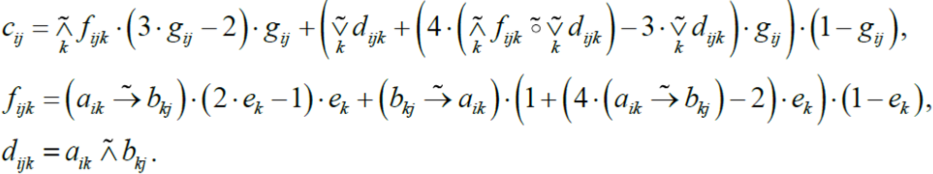

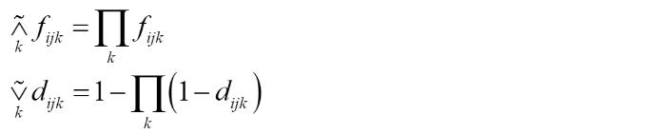

Согласно варианту лабораторной работы (вариант 8):

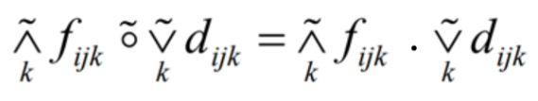

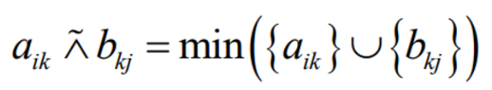

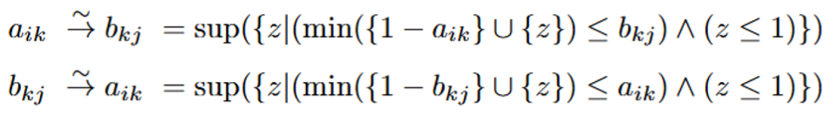

**Задание:** Получить матрицу значений С, соответствующую размерности *p*x*q.*

**Описание программы:**

Реализация варианта лабораторной работы производилась на ЯП Python с использованием библиотеки для отрисовки графиков matplotlib и для генерации случайных чисел random.

Программа позволяет пользователю задавать параметры размерности матриц p, q и m, а также количество процессорных элементов n.

Функционально программа разделена на блоки - блок обработки действий пользователя, блок вычислений и блок отрисовки результатов на график. Блоки и их функции приведены ниже:

1. Блок обработки действий пользователя:

* **ValidateNumericInput**(input_str) – проверка корректности введенных данных;
* **DisplayMatrix**(matrix, title='') – вывод матриц;
* **GenerateRandomMatrix**(m, p, q) – заполнения матриц рандомными значениями в пределе [-1;1];
* **__main**__ – содержит цикл ввода, прекращающийся когда введенные пользователем значения окажутся корректными, инициирует заполнение матриц, нахождение матрицы С и их вывод, отвечает за подсчет большей части показателей.

1. Блок вычислений:

* **SumOperation**(x, y) – вычисление суммы двух элементов и прибавление 1 к счетчику суммы;
* **MultiplyOperation**(x, y) – вычисление произведения двух элементов и прибавление 1 к счетчику произведения;
* **DifferenceOperation**(x, y) – вычисление разности двух элементов и прибавление 1 к счетчику разности;
* **CompareMinMaxValues**(x, y) – сравнение двух элементов, определение минимального и прибавление 1 к счетчику сравнения;
* **ProcessAverageTime**();
* **Implication**(a, b) – находит импликацию;
* **ComposeOperation**(a, b) – находит композицию;
* **TNorm**(a, b) – находит t-норму
* **ProcessKfFactors**(i, j)– находит конъюнкцию из $f_{ijk}$ по формуле и считает изменение $T_{n}$ при нахождении $f_{ijk}$ и конъюнкции $f_{ijk}$;
* **ReduceKfFactors**(factor_list) – выполняет операцию редукции для $f_{ijk}$;
* **ProcessKd**(i, j) – находит дизъюнкцию из $d_{ijk}$ по формуле и считает изменение $T_{n}$ при нахождении $d_{ijk}$ и дизъюнкции $d_{ijk}$;
* **ProcessMatrixElement**(i, j) – находит $с_{ij}$;
* **CalculateOutputMatrix**(rows, cols, dim_m) – находит каждый элемент матрицы $C_{p×q}$;
* **ProcessT1**() – вычисляет T1

В блоке отрисовки графиков описаны и реализованы функции для следующих графиков:

1. График зависимости коэффициента ускорения $Ky$ от r;
2. График зависимости Ку от n;
3. График зависимости эффективности e от r
4. График зависимости е от n
5. График зависимости коэффициента расхождения D от r
6. График зависимости коэффициента расхождения D от n

**Тестирование программы:**

Введем необходимые параметры. Время выполнения каждой операции по умолчанию равно 1.

**m=2 p=2 q=2 n=6**

Сгенерированные матрицы A, B, E, G и итоговая матрица С:

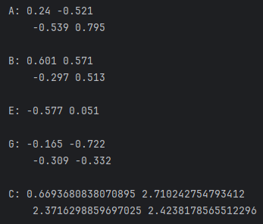

Проверка выполнения:

$d_{ijk}$ = min($a_{ik}$, $b_{kj}$)

$d_{000}$ = min($a_{00}$, $b_{00}$)= 0.24

$d_{001}$ = min($a_{01}$, $b_{10}$)= -0.521

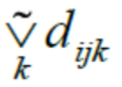 = 1 - (1 - $d_{000}$)(1 - $d_{001}$) = -0.15596

$f_{ijk}$ = (sup{z ∈ [0,1] ∣ min(1 − $a_{ik}$, z) ≤ $b_{kj}$}) * (2 $e_{k}$* - 1) $e_{k}$* + (sup{z ∈ [0,1] ∣ min(1 − $b_{kj}$, z) ≤ $a_{ik}$}) * (1 + (4 * (sup{z ∈ [0,1] ∣ min(1 − $a_{ik}$, z) ≤ $b_{kj}$}) - 2) $e_{k}$* ) * (1 - $e_{k}$)

$f_{000}$ = (sup{z ∈ [0,1] ∣ min(1 − 0.24, z) ≤ 0.601}) * (2 * (-0.577) - 1) * (-0.577) + (sup{z ∈ [0,1] ∣ min(1 − 0.601, z) ≤ 0.24}) * (1 + (4 * (sup{z ∈ [0,1] ∣ min(1 − 0.24, z) ≤ 0.601}) - 2) * (-0.577)) * (1 + 0.577) = 1.03721094

$f_{001}$ = (sup{z ∈ [0,1] ∣ min(1 + 0.521, z) ≤ -0.297}) * (2 * (0.051) - 1) * (0.051) + (sup{z ∈ [0,1] ∣ min(1 + 0.297, z) ≤ -0.521}) * (1 + (4 * (sup{z ∈ [0,1] ∣ min(1 + 0.521, z) ≤ -0.297}) - 2) * (0.051)) * (1 - 0.051) = 0

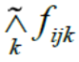 = $f_{000}$ $⋅$ $f_{001}$ = 0

$с_{ij}$ = $g_{ij}$ * * (3 $g_{ij}$- 2) + ( + $g_{ij}$* (4 * max((+ - 1), 0 )- 3* ))*(1 - $g_{ij}$)

$с_{00}$ = 0 * (-0.165) * (3 * (-0.165) - 2) + (-0.15596 - 0.165 * (4 * max(-0.165 + 0 - 1), 0) - 3 * (-0.165))) * (1 + 0.165) = 0.6693681

**Программа вычисляет значения правильно.**

**Графики:**

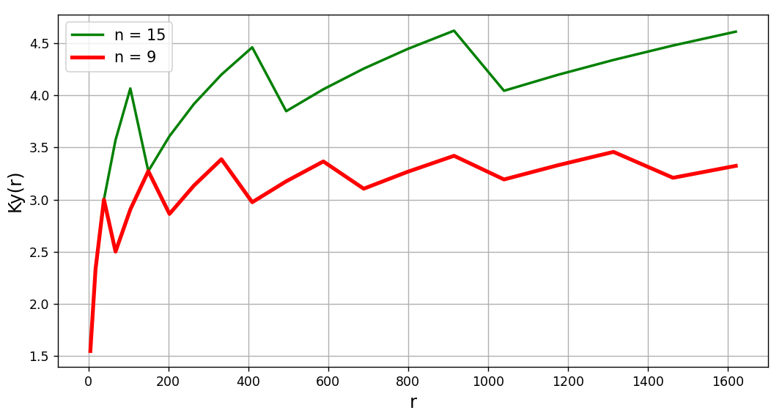

*Рисунок 1. График зависимости коэффициента ускорения $Ky$ от r*

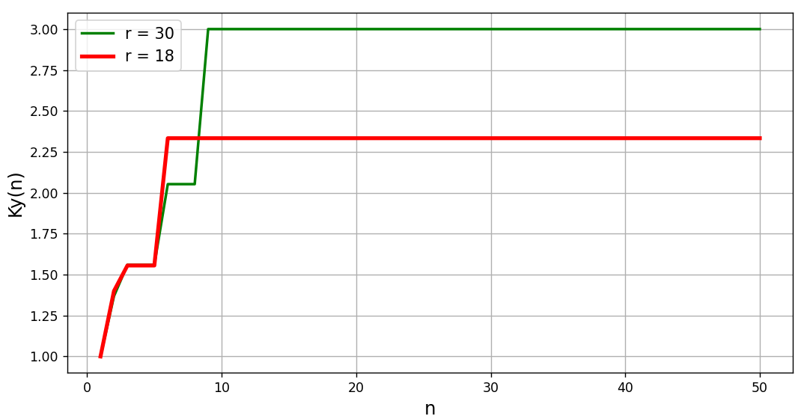

*Рисунок 2. График зависимости Ку от n*

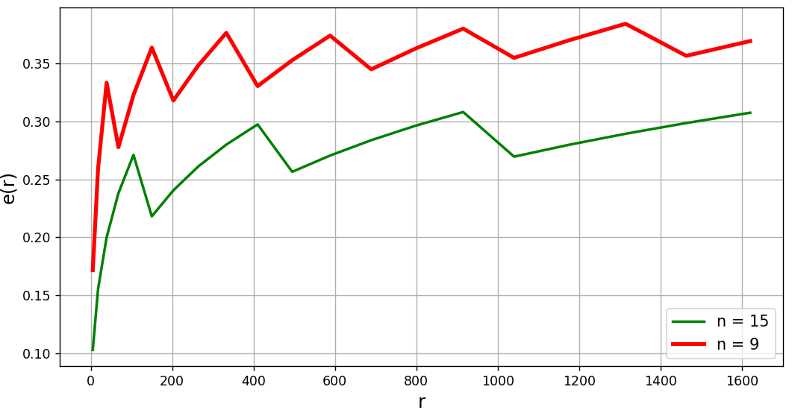

*Рисунок 3. График зависимости эффективности e от r*

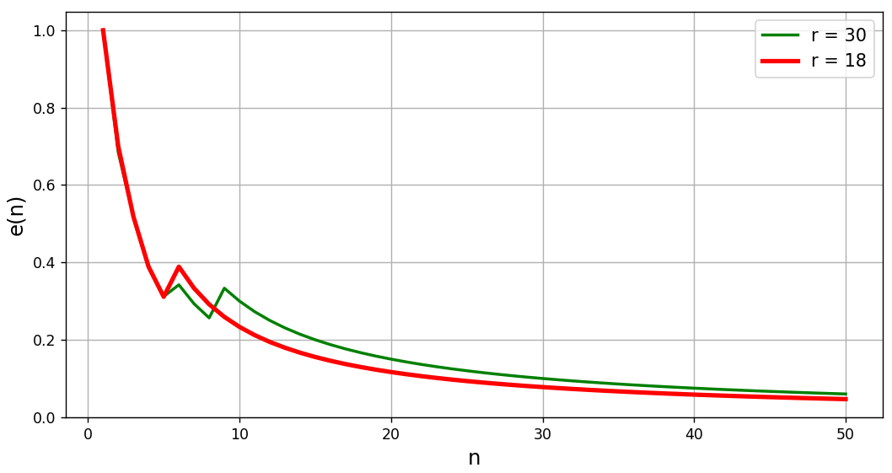

*Рисунок 4. График зависимости е от n*

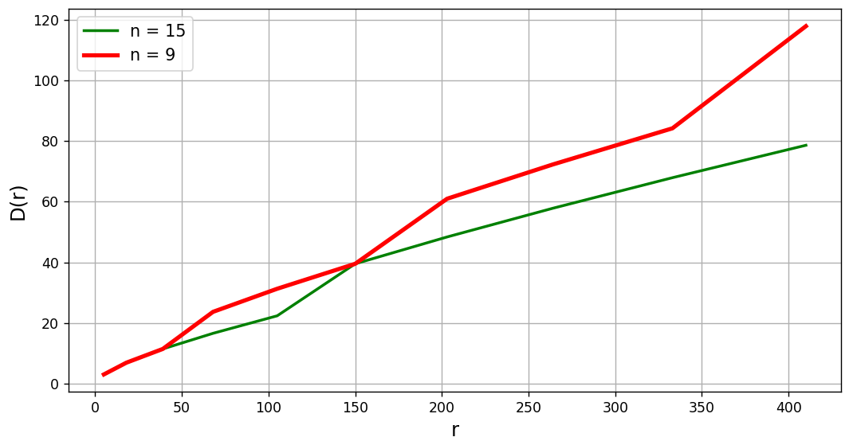

*Рисунок 5. График зависимости коэффициента расхождения D от r*

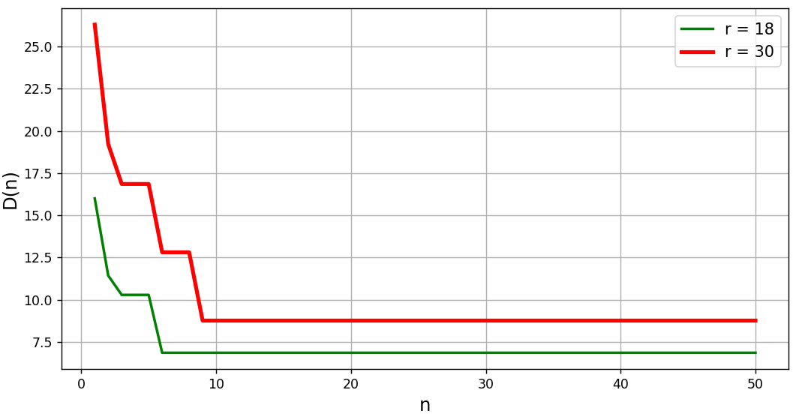

*Рисунок 6. График зависимости коэффициента расхождения D от n*

**Вопросы:**

1. **Объяснить асимптоты на графиках:**

**1.** График $K_{y}(r)$ (Рисунок 1) не имеет чёткой асимптоты. Он имеет асимптотическое приближение. Функция $K_{y}(r)$ возрастает на тех промежутках, где:

${(m}_{i+1}*3) \% n-{(m}_{i}*3) \% n >0$.

Функция $K_{y}(r)$ убывает на тех промежутках, где:

${(m}_{i+1}*3) \% n-{(m}_{i}*3) \% n<0$.

**2.** На графике $K_{y}(n)$ (Рисунок 2) нет асимптот (видно благодаря тому, что график перестаёт изменяться). $K_{y}(n)$ достигает своего максимального значения, когда для заданного ранга r: n $≥$ 3 * m, где m – аргумент функции r(p, q, m).

**3.** Асимптотой графика $e(n)$ (Рисунок 3) является функция y = 0.

**4.** График $е(r)$ (Рисунок 4) не имеет чёткой асимптоты. Он имеет асимптотическое приближение. Функция $е\left(r\right)$ возрастает на тех промежутках, где:

${(m}_{i+1}*3) \% n-{(m}_{i}*3) \% n >0$.

Функция $е\left(r\right)$ убывает на тех промежутках, где:

${(m}_{i+1}*3) \% n-{(m}_{i}*3) \% n<0$.

**5.** График $D(r)$ (Рисунок 5) не имеет чёткой асимптоты. Данный график имеет асимптотическое приближение.

**6.** График $D(n)$ (Рисунок 6) не имеет асимптот. По рисунку видно, что с некоторого момента он перестаёт изменяться. $D(n)$ достигает своего минимального значения, когда для заданного ранга r: n $≥$ 3 * m, где m – аргумент функции r(p, q, m).

1. **Спрогнозировать, как изменится вид графиков при изменении параметров модели:**

**1. График зависимости коэффициента ускорения $Ky$ от r (Рисунок 1).**

Если будет увеличиваться ранг задачи r, то $K_{y}$ (r) будет увеличиваться скачкообразно.

**2. График зависимости Ку от n (Рисунок 2).**

Если будет увеличиваться количество процессорных элементов n, то $K_{y}$ (n) будет увеличиваться, пока n $<$ 3 * m, где m – аргумент функции r(p, q, m).

**3. График зависимости эффективности e от r (Рисунок 3).**

Если будет увеличиваться ранг задачи, то $е(r)$ будет увеличиваться скачкообразно.

**4. График зависимости е от n (Рисунок 4).**

Если будет увеличиваться количество процессорных элементов n, то $e(n)$ будет уменьшаться.

**5. График зависимости коэффициента расхождения D от r (Рисунок 5).**

Если будет увеличиваться ранг задачи, то $D(r)$ будет увеличиваться.

**6. График зависимости коэффициента расхождения D от n (Рисунок 6).**

Если будет увеличиваться количество процессорных элементов n, $D(n)$ будет уменьшаться, то пока n $<$ 3 * m, где m – аргумент функции r(p, q, m).

**Информационный граф**

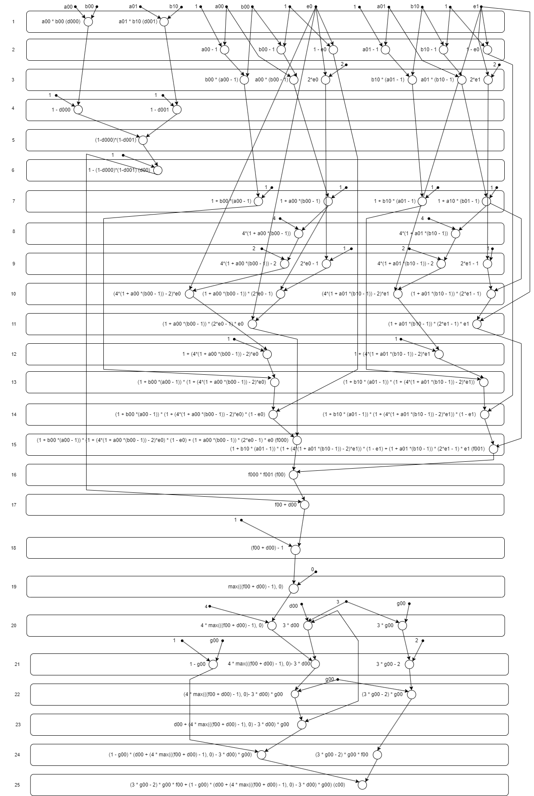

**Личный вклад**: Абушкевич А. А. - проектирование и программная реализация алгоритма, наполнение отчета, ответы на вопросы.

**Вывод:** в результате выполнения лабораторной работы была реализована и исследована модель решения на ОКМД архитектуре задачи вычисления матрицы значений. Были созданы и проанализированы графики трёх характеристик конвейерной архитектуры: коэффициенты ускорения, эффективности и расхождения.

**Использованные источники:**

1. Модели решения задач в интеллектуальных системах. В 2 ч. Ч.1: Формальные модели обработки информации и параллельные модели решения задач: учеб.-метод. пособие/ В. П. Ивашенко. – Минск : БГУИР, 2020. – 79 с.
2. https://www.cyberforum.ru/blogs/tags/simd.html

1. <https://studfile.net/preview/9991876/page:9/>

1. <https://github.com/SonyaVitkovskaya/BSUIR/tree/main/MRZvIS/sem6/lab2>